数据库名称：京东读书（专业版）
访问入口：https://m-tob.jd.com
登录方式：校园网IP认证注册帐号后，校内校外均可访问畅读
试用截止时间： 2022年9月01日

京东读书专业版介绍：

京东读书专业版，是一个专为大学生提供电子书阅读服务的平台。平台资源非常丰富，总量近20万，涉及哲学、经济学、法学、文学、历史学、医学、管理学、艺术、工业科技等十多个学科。而且不仅是各类专业书，还有最新最热门的小说，都能在这里尽情畅读。
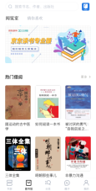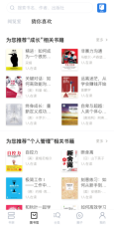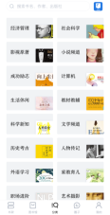
（京东读书专业版APP页面截图）

访问方式
【手机端】京东读书专业版APP；
【电脑端】 https://m-tob.jd.com网页访问。 网站适配手机微信端、电脑端等多终端，而且支持网页上直接注册账号，阅读记录同步APP。
*首次访问的读者需下载京东读书专业版APP，在APP内完成账号注册。

识别下方二维码下载APP
01.账号注册流程
首先，请先连接校园网WIFI。然后，打开APP，依次点击“注册”——“选择学校”——点击“下一步”——输入手机号+验证码，完成账号注册。
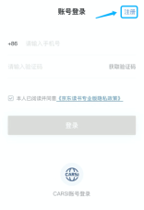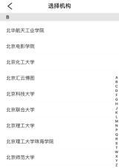
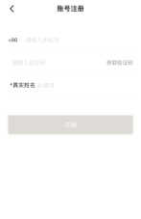
** 首次注册账号需要连接校园网，注册完后不限制校园网环境，手机号即登录账号，随时随地都可以畅读。
02.重点功能介绍
Part1·如何快速找到要读的书
除了通过书名、作者、出版社关键词检索精准找书外，APP上还有主题书籍推荐、猜你喜欢、图书分类等多种方式提供荐书服务。
主题书籍推荐：阅览室页面设置有新书上架、大学生必读、校长荐书等内部主题荐书栏目。
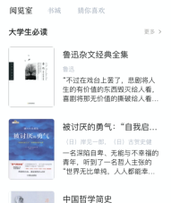
猜你喜欢：大数据通过你的阅读偏好推荐你喜欢的书籍。

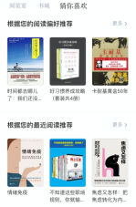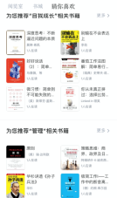
书籍分类：京东读书专业版分类十分详细，共有22个一级分类，170个二级分类，每个分类再根据热门阅读及最新上架进行排序。找书十分方便。
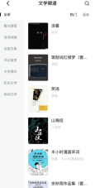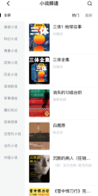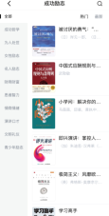
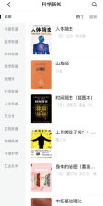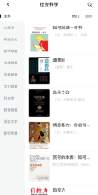

Part2·快速定位内容，学习好帮手
电子书阅读最大的优点就是能够快速定位内容，对于巩固学习、概念、公式等知识点查询非常便捷。
全文检索：轻点屏幕唤出菜单后，右上角点击【全文搜索】 输入关键词
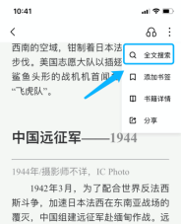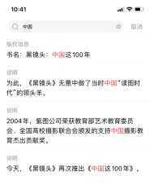
笔记功能：支持荧光笔阴影线、波浪线、直线等多种形式标注重点，写想法做笔记。查看笔记时也支持分类查看重点、难点，还支持笔记导出到邮箱或印象笔记，更方便归纳整理笔记。
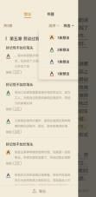

书架分类管理：有计划的阅读，提高学习效率。加入书架的书籍支持按图书分类、阅读进度等进行分类管理，或者自定义分类让你的阅读计划,更加一目了然哦。

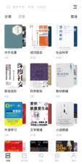

Part3·交流及分享，阅读不孤单
专业版APP上有本校读者交流圈子，同学们可以在这分享自己喜欢的书籍，其他人可以点赞、回复，互动交流，阅读不是一件孤单的事。

打开书籍阅读时，还可以就这本书的内容、思想等发表感想，想法可以公开给所有读者，大家一起边阅读边交流呀。

Part4·阅读工具，让阅读更轻松
京东读书专业版阅读体验非常好，UI设计简洁，阅读界面清爽，没有广告。还有许多功能辅助，给你极致的阅读体验。

语音实验室： 专业书看的头晕眼花时，不如换一种方式来听书吧。点屏幕中间唤醒功能菜单--点击右上角的耳机就可以开启AI语音朗读啦，多种音色选择，可快可慢，可盐可甜，总有一种声音适合你。

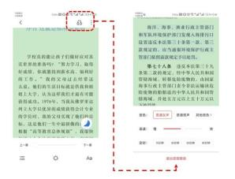

APP还内置有词典百科哦，不懂得字词、中英文翻译都可以随时查询。

